3 група. Середня.
Дата : 05.02.
Тема: Живопис. Хроматична гамма. Натюрморт сюжетно-тематичний. «Різдвяні мотиви»
Живописне завершення роботи.
Мета
Навчальна: Ознайомити з історією виникнення натюрморту, удосконалювати знання про локальний та умовний кольори, специфіку реалістичного і декоративного вирішення натюрморту. Прилучати учнів до джерел української культури,
Розвивальна: розвивати почуття форми і простору, відчуття композиційної цілісності; ознайомити учнів з особливостями передачі гармонії природного середовища та відтворення святкового настрою.
Виховна: виховувати естетичне сприйняття учнями навколишнього світу. виховувати любов та повагу до надбань українського мистецтва.
Тривалість: 2 год.
Місце проведення: Zoom
Хід заняття:
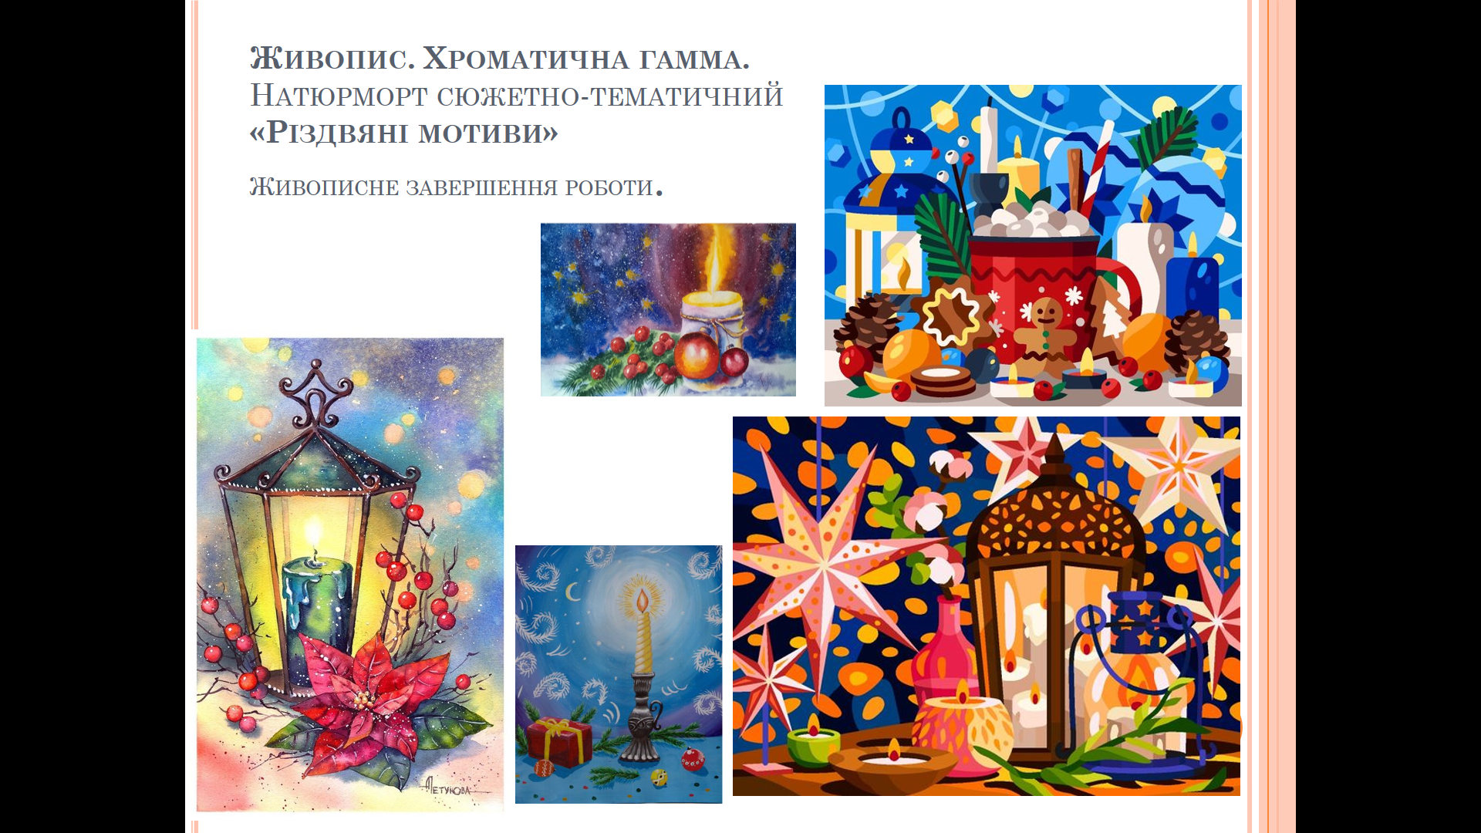

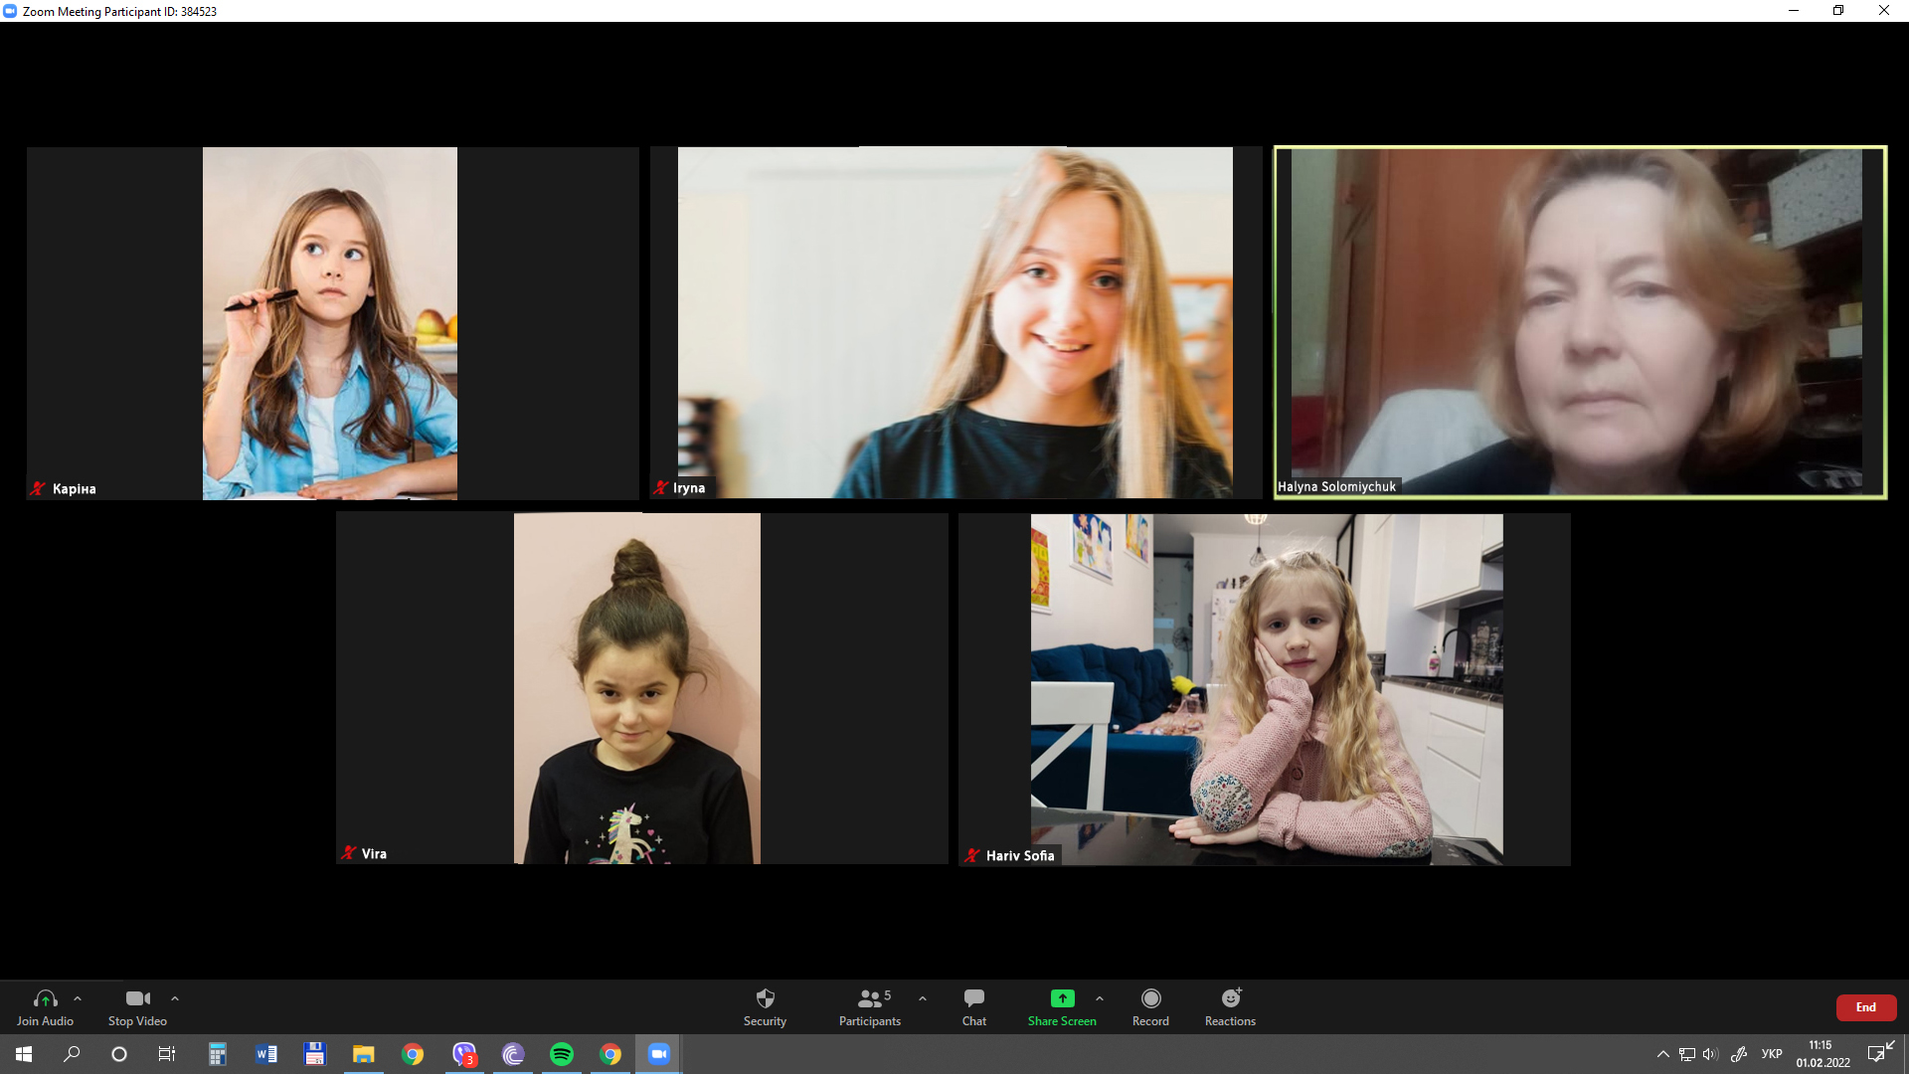
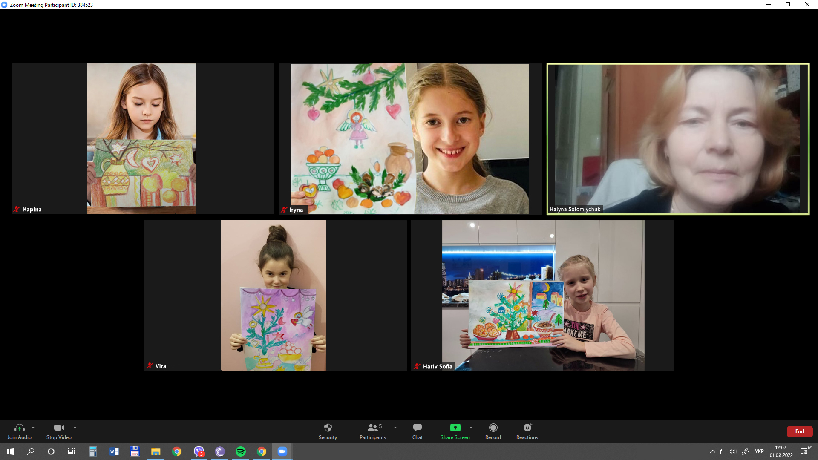

4 група. Старша.
Дата : 05.02.
Тема: «Птахи дитинства», «Казкові риби», «Коні у високій траві». Створення сюжетної композиції.
Живописне завершення роботи.
Мета
Навчальна: Тематичне малювання дає учням можливість придбати вміння передавати думки і уявлення засобами образотворчого мистецтва, тобто вчить їх користуватись малюнком як графічною мовою, мовою художніх образів.
Розвивальна: Малювання на теми розвиває творчі здібності, привчає дітей до самостійності в роботі, дає можливість виразити свої думки і почуття. У малюнках - композиціях учні безпосередньо виражають свої враження , свій спосіб сприйняття навколишнього світу. Формує естетичні почуття, смак, творчі здібності, зацікавленість мистецтвом, спостережливість, інтерес до культурної спадщини країни;
Виховна: Теми з сюжетного малювання виховує художній смак, прищеплює навички творчої роботи, вчить спостерігати природу і життя людей.
Тривалість: 2 год.
Місце проведення: Zoom
Хід заняття:
